Региональная краеведческая конференция школьников
«Байкальское кольцо –2016 год»

Номинация: «История Прибайкалья»

В Восточной Сибири
хозяйство «Буретское» есть!

Автор: Шмелёва Яна
ученица 8 класса
МБОУ «Буретская СОШ»
д.Буреть Усольского района
Руководитель: Плотникова Наталья Николаевна
учитель истории
МБОУ «Буретская СОШ»
д.Буреть Усольского района
8-950-129-01-04
natali.plotnikova.1972@mail.ru

Усольский район
д. Буреть
2016 год

ОГЛАВЛЕНИЕ
Введение……………………………………………………………………………..3
Основная часть…………………………………………………………................4
Глава 1. Первые упоминания о Бурети…………………………………………...4
Глава 2. Возникновение и развитие Бурети……………………………………….4
Глава 3. Годы коллективизации…………………………………………………….4
Глава 4. Годы репрессий…………………………………………………………….7
Глава 5. Военные годы……………………………………………………………..7
Глава 6. Опытно – производственное хозяйство «Буретское»……………………7
Глава 7. Переименование ОПХ во ФГУП «Буретское»………………………….10
Заключение…………………………………………………………………….......11
Источники и литература…………………………………………………………12
Приложение……………………………………………………………………......13

Введение.
Актуальность темы. В наши дни одним из актуальных вопросов является духовно-нравственное и патриотическое воспитание подрастающего поколения. Очень часто молодежь не знает особенностей истории своего родного края, не может найти его место во всеобщей истории. Человек, не ориентирующийся в таких вопросах очень часто равнодушно относиться не только к современной истории, но и к рациональному использованию богатств своего края. В итоге может вырасти поколение не только не знающее, но и не ценящее свою малую родину.
Для жителей д. Буреть ОПХ «Буретское» всегда являлся градообразующим предприятием. Вся жизнь буретцев была тесно связана с хозяйством. А как все начиналось? Сейчас уже многое стерто временем, забываются события, люди. Новый взгляд на проблему перелома деревни, очень далек от прежнего. Но, так или иначе, я все же постараюсь представить картину происходящего в те далекие времена такой, какой она отражена в летописных материалах нашего села.
Результаты деятельности отражены в этом исследовании, ведь никто не вправе забывать о вкладе, который внесли труженики села в развитие хозяйства нашего края.
Цель исследования: изучение история образования и развития ОПХ«Буретское»
Задачи исследования:
- Найти достоверные источники, различные материалы об истории создания колхоза, а затем совхоза;
- проанализировать содержание архивных источников и литературы, содержащих информацию об образовании колхоза, а затем совхоза на территории села Буреть;
- собрать сведения о людях - передовиках ОПХ«Буретское»
Объектом исследования является история развития ОПХ«Буретское»
Предмет исследования: этапы развития ОПХ«Буретское»
Практическая значимость работы определяется возможностью её использования в исследованиях краеведческого характера. При написании рефератов по истории родного края, на уроках истории, краеведения, в работе краеведческих кружков.
Использовались методы: анализ литературы, газетных материалов, интервьюирования респондентов, работа с данными Усольского городского архива, материалами школьного музея, документами ОПХ «Буретское».
Источники исследования: материалы Усольского городского архива и школьного музея, документы семейного архива Иванова А.С.,Хвойновой Л.М., Панкратовой А.А., литературные источники, газеты «Усольские новости» и «Земля Усольская», архивные данные ФГУП «Буретское».

Основная часть
Глава 1. Первые упоминания о Бурети
В 1936 году на правом берегу реки Ангары, у села Нижняя Буреть, археологом А.П.Окладниковым открыта стоянка первобытного человека древнекаменного века. Селение у Бурети имеют возраст 24-25 тысяч лет. На стоянках в Бурети и Мальте найдены 20 женских статуэток из камня и кости. Это составляет почти половину «мирового запаса» таких изделий.[1]
Глава 2. Возникновение и развитие Бурети.
Деревня Буреть расположена на левом берегу реки Ангары в 112 км от областного центра и в 38 км от районного центра г. Усолье – Сибирское. В названии деревни Буреть частица «еть» указывает на древнейшее происхождение названия. Никто сегодня с полной уверенностью не может сказать, как произошло и что означает слово «Буреть».[7]
Буреть – одно из старинных сел Усольского района. Дата основания Бурети - 1723 год. В середине XVIII века Буреть как и многие деревни нашей местности, было прикреплено к Иркутскому Вознесенскому монастырю. С 1764 года монастырские крестьяне перешли в разряд экономических, так как земли монастыря были переданы под государственное управление.
В числе первых поселенцев в Бурети в те далекие времена были братья Горбуновы, Казариновы, Зорины, Копытовы. На 1723 год в Бурети было 124 хозяйства и 609 жителей. С давних времен Буреть славилась высокими урожаями зерновых. Она привлекала сюда новых жителей не только плодородием полей, но и неповторимой красотой реки Ангары.
Глава 3. Коллективизация в Бурети
К 1927 году среди буретских крестьян преобладали середняки, бедных и безлошадников было немного. Среди богатых крестьян числилось много хозяев по фамилии Казариновы, Климовы, Гоголевы. Некоторые буретские крестьяне вошли в коммуну, но большинство были единоличниками. Они входили в крестьянскую кооперацию, которая способствовала крестьянам в продаже сельскохозяйственной продукции.[5]
В Бурети также действовал крестком. У большинства крестьян было 3-4 десятины земли, у Казариновых по 10-12 десятин, у Климова 13 десятин. У зажиточных крестьян и скота было немало. У Казаринова Евгения Васильевича содержалось 29 голов. Во многих хозяйствах была техника. Интересно отметить, что она записывалась в сельсовете таким образом: «1/3 молотилки, 1/5 жатки и т.д.». Все это доказывает, что перед коллективизацией буретские крестьяне в основном жили в достатке.[5]
В 1928 году в селе Буреть было первоначально образованы две коммуны под названием «Ангара» и «Гигант», в которые объединились всего несколько семей бедняков. Несколько позже было образовано два колхоза «Колос» и «Путь пролетариата», которые тоже оставались малочисленными.
В 1928 году на заседании сельского совета было принято решение о строительстве нардома (клуба). И в 1929 году нардом был построен. Полностью подчинялось сельсовету правление местного колхоза «Колос», который был образован в 1928 году. Вошло в него 45 семей. Председатель колхоза Латанцев Михаил был подотчетен сельсовету.[5]
В 1930 году было проведено очередное заседание сельского совета, где стоял один главный вопрос: «О проведении сплошной коллективизации», и было принято решение:
1. Для коммуны увеличить посевные площади на 61%;
2. Буретскому кресткому увеличить площадь на 300%;
3. Школе подчинить весь учебный процесс сельскохозяйственной кампании, насытить материал учебных тем конкретным содержанием фактов посевной;
4. Из учащихся 4 группы образовать 3 бригады для обслуживания сортировок.
Также в 1930 году сельским советом были приняты вопросы:
- о выявлении бедняков – безлошадников;
- о хлебозаготовках;
- о приобретении весов для селькресткома;
- об облигациях 2 займа;
- о найме второго учителя;
- о пожарном деле;
- о борьбе с амбарными вредителями;
- об изыскании средств на угощение ребят в преддверии 11 годовщины Октябрьской революции;
- выбор представителей в школьный совет;
- о зарплате уполномоченного за проезд туда и обратно;
- о борьбе с беспризорниками.
В период сплошной коллективизации оба колхоза объединили, он получил название «Страна Советов». Первым председателем стал местный бедняк Латанцев Николай. Первоначально в колхоз вступило 18 крестьянских хозяйств. Известны имена первых семей колхозников Алексеевых, Казариновых, Гоголевых, Климовых, Латанцевых. Первым трактористом в Бурети стал Быстриков Павел 1914 года рождения.
Поскольку производственные показатели колхоза были невысокими, другие крестьяне не торопились вступать в колхоз, а некоторые колхозники забирали свой скот и выходили из него. Так как это явление стало массовым во всех деревнях, из района были направлены уполномоченные. Вот выписка из докладной записки городского рабочего В. Якунина, который проводил собрание в с. Буреть 18 февраля 1930 года «…Видно, что партийная организация занимается внутренними склоками, сельсовет занимается не тем, чем надо. В Бурети – первой человек 30 на призыв вступить в колхоз ответили, что слабые здоровьем. Обход 36 крестьянских хозяйств не дал почти никаких результатов. Много мешает делу отсутствие авторитета колхоза, уже выбыло 16 человек…» Отсюда можно сделать вывод, что буретский колхоз у местного населения не пользовался авторитетом. Крестьяне Бурети, которые были против насильственных методов, начали массовый убой и продажу скота, причем не только овец и коров, но и лошадей. Подтверждением этому служит выписка из выступления на собрании в Буретском сельсовете от 28.10 1930 года середняка Казаринова Евгения: «Крестьяне не хотят в колхоз, начали продавать хлеб и скот, а говорят, что не чем его кормить…»
Крестьянину чаще всего принудительно приходилось вступать в колхоз. Все указания властей выполнялись через сельсовет. Первым председателем Буретского сельского совета был Климов Александр.[5]
16 января 1930 года состоялось собрание учителей школ и культработников с повесткой «О проведении посевной компании и сплошной коллективизации в с. Буреть». На этом собрании был принят план школ, нардома и красного уголка I и II Буретского сельсоветов по развертыванию культурно-массовой работы. Из этого плана и из выступлений понятно, что
«… школа должна подчинить весь педагогический процесс сельхоз компании, насытить материал учебных тем конкретным содержанием фактов посевной компании и по получению планов от Олонской опорной школы перейти на новые программы. Из учащихся 3-4 групп образовать три бригады для обслуживания сортировок и отсортировать по 10 центнеров…» Другими пунктами плана были следующие:
«… - Организовать проращивание семян.
- Провести выявление огородных семян у хозяев.
- Силами учащихся развернуть подписку на газету «Голос бедноты» и журнал «За социалистическое земледелие».
- Провести родительское собрание с постановкой этих вопросов.
- Организация уголка учащихся дома с цифрами и лозунгами.
- Проверка учащимися выполнения плана отдельными хозяевами».[5]
В 1934 году в колхозе «Страна Советов» состояло 55 крестьянских хозяйств. В колхозе содержалось 35 коров, 200 овец, 67 свиней. В 1937 году колхоз объединял уже 93 двора ил 64% от всего количества крестьянских хозяйств и 136 голов скота. Урожайность культур оставалась низкой и на уровне средних показателей района, наиболее урожайными стали 1934 и 1936 годы. Стоимость одного трудодня в 1937 году составила 1 руб. 54 копейки. Это был невысокий показатель. Некоторых это положение совсем не устраивало. Молодые мужчины уходили на заработки на Мальтинский шамотный завод, в г.Усолье – Сибирское на строящийся завод №97 (так тогда назывался Химпром). При этом семья оставалась жить и работать в колхозе. Например, Плотников Валентин Самсонович 1930 года рождения помнил, что его отец Самсон Григорьевич работал на Черемховской шахте БИС – 8 забойщиком и ездил на работу из Бурети ежедневно.[5]
С 1920-х и до 1938 года заимок вокруг Бурети было несколько. Одни из них относились к Буретскому сельсовету, другие к сельсовету из Грязной Бурети. Так тогда называлась Буреть Боханского района. Близко к нашему селу находилась заимка Шутова. На заимке Шутова проживали в 1938 году семьи: Казаринова Ильи Михайловича – пчеловода; Федорова Павла Ефимовича – колхозника; Охлопкова Тихона Николаевича – председателя Буретского сельского совета. В настоящее время от заимки носят название урочища в полях ОПХ «Буретское».[9]
Глава 4. Годы репрессий
В эти годы из числа буретских жителей оказалось немало репрессированных. В их числе колхозники, единоличники, есть бригадир колхоза. 8 человек было арестовано, трое из них расстреляно. Пострадали сыновья тех, кого причислили к кулакам, хотя они работали на производстве. Так вышло с Казариновым Иваном Евгеньевичем 1910 года рождения, который работал бригадиром на заводе №97. В 1938 году его арестовали за то, что его отец Казаринов Евгений был причислен к кулакам.[7]
Глава 5. Военные годы.
Небывалые трудности выпали на долю колхозников в годы Великой Отечественной войны. Многие из них трудились в родном колхозе «Страна Советов». Когда прогремела война, мужчины стали собираться на фронт. Скоро на селе мужчин почти не осталось, вся тяжелая работа легла на плечи женщин, стариков и вчерашних школьников.
В боях за Родину сложили головы 37 наших односельчан, и только из семейства Казариновых погибло 7 человек.
«Всё для фронта, всё для победы!» Этот призыв Родины поднимал дух, придавал новые силы.
Стали трактористками МТС Белая сестры Волосач Полина и Мария. Гобрейчук (Волосач) Полина Васильевна рассказывала, как весть о войне принесли нарочные из села на сенокос. Все машины, трактора готовили на фронт, перекрашивали в зеленый цвет. В колхозе осталась только полуразвалившаяся техника – трактора – колесники. В 15 лет ее вместе с подругами, сестрой отправили на краткосрочные курсы трактористок. На тракторе и комбайне она проработала с 1941 по 1947 годы. В военные годы на трудодень получали по 150 граммов зерна. За хорошую работу давали ведро картошки или даже овечку. Рабочие места бригадиров, животноводов, звеноводов заняли женщины.[7]
Многие подростки не стали ходить в школу, а шли работать в колхоз. За работу получали немного хлеба. Жилось очень трудно. На иждивенцев вообще никаких продуктов не выделяли. При этом, в первые годы войны развернулось движение по досрочным поставкам государству мяса, молока, овощей, шерсти. Член колхоза «Страна Советов» И.К. Чалбышев в начале войны полностью выполнил план по мясопоставкам 1941 года и сдал авансом в счет 1942 года. Его примеру последовали колхозники Г.К.Казаринов, И.А.Мамоканов, И.Л. Лактионов. Осенью 1941 года вместе с другими жителями Усольского района буретцы участвовали в сборе теплых вещей для Красной Армии. Всем колхозникам приходилось работать от зари до зари, чтобы приблизить победу над фашизмом.[5]
9 мая 1945 года Великая Отечественная война закончилась полной победой над немецкими фашистами. Мирная жизнь входила в свою колею.
Глава 6. Опытно – производственное хозяйство «Буретское».
Отгремела война. Начала налаживаться мирная жизнь. Мужчины, которые вернулись с войны, заменили женщин.
В 1960-е годы в государстве проводилась активная работа по укрупнению колхозов и совхозов. В 1961 году колхоз «Страна Советов» передали в Мальтинский совхоз, а затем отделение передали в Иркутскую государственную опытную станцию.[9]
31 марта 1967 года был издан приказ за №174 об организации опытно – производственного хозяйства «Буретское» Иркутской государственной сельскохозяйственной опытной станции на основании постановления Совета Министров РСФСР от 31 августа 1965 г. № 1007, в связи с ходатайством Иркутского облисполкома, в целях увеличения производства семян зерновых культур высших репродукций. В 1967 году восьмое отделение сделали самостоятельным хозяйством ОПХ «Буретское». Был произведен отвод земельного участка совхоза «Мальтинский» общей площадью 1734 гектара, в том числе 1611 гектаров пашни, Иркутской государственной сельскохозяйственной опытной станции, с находящимися на этом участке постройками и имуществом.
Главному управлению сельскохозяйственной науки и пропаганды и Иркутской сельскохозяйственной опытной станции организовать ОПХ «Буретское» / на самостоятельном балансе/ с общей земельной площадью 5721 гектар, в том числе 4541 гектар пашни, на базе Буретского опытно-производственного хозяйства указанной станции и земельного участка совхоза «Мальтинский».
Организацию указанного опытно-производственного хозяйства произвести в пределах объема капитальных вложений, численности работников, фонда заработной платы, установленных для совхозов Иркутской области и опытно-производственных хозяйств научно-исследовательских учреждений на 1967 год. (Заместитель Министра Н. Цибизов; Юрисконсультант Юротдела Л. Тараненко) (Приложение 3)[7]
Первым руководителем ОПХ «Буретское» стал Власов П.Ф., который проработал на этой должности 2 года-( 1967-1969гг).
Руководители ОПХ «Буретское»: П.Я.Зайков- 1969-1972гг; А.А.Потапов – 1972; А.А.Колпаков – конец 1972-начало 1973гг; Ю.М.Сачков – начало 1973-конец 1973гг; В.С.Скроботов – конец 1973; Ф.Г.Лисовский – 1974г- 1980гг; И.С.Белоусов – 1980-1982гг.
20 февраля 1982 года директором ОПХ «Буретское» был назначен Колесников Николай Леонтьевич, который проработал до июня 1990 года.
С 13 июня 1990 года – Шуплецов Владимир Анатольевич до 2003 года.
С 03.03.2003 исполняющая обязанности директора - Шуплецова Любовь Григорьевна. С 01.06 2003 года утверждена на должность директора ОПХ и проработала до 15.12.2005 года.
С 16.12.2005 года исполняющий обязанности директора – Шалашов Владимир Иванович. С 01.02.2006 года утвержден на должность директора ОПХ и проработал до 04.08.2015 года.
С 05.08.2015 года временно исполняющий обязанности директора – Поляковский Геннадий Иванович.
В период пребывания на посту директора ОПХ Колесникова Н.Л., земледельцы Бурети приложили немало сил, чтобы получать высокие устойчивые урожаи. Если в первые годы своего образования Буретское хозяйство не имело заметных сдвигов, а порой отставало от своих соседей, то в 10-ю пятилетку, коллектив ОПХ вышел в ряд передовых сельскохозяйственных предприятий, получая урожайность по 20 центнеров зерна с гектара. Рост более чем в четыре раза. В неблагоприятных погодных условиях 1983 года хлеборобы Бурети собрали в среднем по 37 центнеров с гектара и получили 6826 тонн хлеба. (Приложение 3)[8]
Немало сделано и по социальному развитию Бурети. Были построены двухквартирные дома, новый зерноток, совхозная столовая, пекарня, мельница-крупорушка, открыт совхозный магазин.
Дополнительный доход хозяйству давала знаменитая на весь район пасека, где много лет трудился ветеран Великой Отечественной войны Алексеев Михаил Егороавич, а затем так же ветеран Великой Отечественной войны - Иванов Александр Сидорович. Своим трудом и образом жизни он и сейчас подает достойный пример подрастающему поколению. Пчелам сеили медоносы – гречиху, донник, фацелию и экспарцет. Труженицы – пчелы каждое лето приносили пять – семь тонн меда. (Приложение 2)
ОПХ «Буретское» с 1967 производит семена в тесном сотрудничестве с Иркутским научно-исследовательским институтом сельского хозяйства. Плоды тандема весьма удачны: это районированные сорта, приспособленные к суровым климатическим условиям региона. Нет в Иркутской области территории, где бы не пользовалась спросом пшеница «Тулунская 12». На некоторых землях она дает урожай до 50 – ти процентов с гектара. Ежегодно хозяйство продает 1,5 - 2 тысячи тонн элитных семян. Зерно этого сорта содержит высокий процент клейковины – 34 -36. Мука из такой пшеницы дает пышный белый хлеб. (Приложение 2)[8]
Полеводство – основной «конек» хозяйства. К выращиванию зерновых подходят особенно тщательно, соблюдая все агротехнические мероприятия, выжидают полного созревания. (Приложение 1)
Гречиха, известная диетическими свойствами, также является доходной статьей. Обработанная в ОПХ «Буретское» гречка сохраняет все свои питательные свойства. (Приложение 2)
Семена выращиваемые в ОПХ «Буретское» - одни из лучших в Иркутской области. Ими обеспечиваются самые отдаленные районы (Нижнеудинского, Балаганского и Боханского районов). Сейчас в хозяйстве 2 тысячи гектаров зерновых, 4 тысячи гектаров однолетних кормовых. Также здесь держат 930 голов скота, 405 из которых дойные коровы. [8]
Не последнее место в хозяйстве занимает животноводство. Когда – то буретских телочек покупали многие районы Иркутской области для качественного обновления дойного стада. Племенные животные всегда стоили недешево. Сегодня почти все сокращают поголовье коров, тут уж не до обновления, никто не покупает элитных буренок. Так что вынуждены свести на нет разведение племенных коров и буретцы. Однако хозяйство, делая ставку на безупречное качество своей продукции, держит марку. Подтверждает это хотя бы тот факт, что фирма «Вита», производящая детское питание, выбрала ОПХ «Буретское» единственным поставщиком, так как буретское молоко полностью соответствует строгим микробиологическим требованиям. (Приложение 3)
Коллектив хозяйства сумел достойно войти в рыночные отношения. Есть свой цех по перемотке электродвигателей, построена электрокательная. В перспективе строительство мельницы для производства муки высшего сорта.
Годы перестройки не поколебали, не разрушили, лишь слегка тряхнули ОПХ «Буретское». Здесь не только не снизили поголовье скота, напротив – увеличили на 20 процентов. Удалось сохранить стабильные надои, которые превышают планку 3 тысяч килограммов молока на каждую фуражную корову в год. Урожайность зерновых культур колеблется по годам от 25 до 29 центнеров с гектара. Стабильность урожаев говорит о высоком профессионализме коллектива хозяйства, начиная от механизаторов до специалистов. Здесь каждый знает свой маневр.[8]
Одна из основных забот каждого директора ОПХ – строительство. Собственными силами и средствами строится жилье и производственные помещения. Невероятно, но факт – в тяжелые 90-е годы экономического спада в стране в Бурети было возведено новое здание средней школы – красавицы, в которой кроме буретских ребятишек учатся ребята из соседнего села Кочериково.[7]
Главное богатство ОПХ «Буретское» - люди. От них требуется высокая квалификация, предельная дисциплинированность, точное соблюдение требований агротехники. Иначе элитных семян не получить. Эту ответственную задачу решают выросшие в ОПХ опытные земледельцы и прежде всего – это трудовые династии хлеборобов Воробьевых, Килишкиных.(Приложение 3) Под стать им работают полеводы А. Искандаров, В Коваленко, водители С.Панов, С Николаев, А Ковбаса, доярки Н. Воробьева, Л.Кирдеева, Л. Тюменцева, Л. Селезнева, Т. Гусельникова и многие другие.
Практически безболезненно проходит смена поколений. На смену заслуженным механизаторам, уходящим на отдых, приходят местные молодые парни. Николай Панов, Виктор Логинов, Виктор Белов идут на смену отцам.
Глава 7. Переименование ОПХ во ФГУП «Буретское»
История не стоит на месте. Постоянно меняются даты и время. В связи с этим ОПХ «Буретское» несколько раз меняло свою аббревиатуру. С 2014 года ОПХ «Буретское» именуется ФГУП «Буретское» (Федеральное государственное унитарное предприятие «Буретское»)
1. ОПХ «Буретское было переименовано в ГУСП ОПХ «Буретское» ИНИИСХ СО РАСХН. Свидетельство о государственной регистрации № 60 от 07.12.1998 года.
2. ГУСП ОПХ «Буретское» ИНИИСХ СО РАСХН переименовано в ОНО ОПХ «Буретское» ГНУ ИНИИСХ СО Россельхозакадемии. Свидетельство о государственной регистрации № 002465860 от 11.05.2007 года.
3. ОНО ОПХ «Буретское» ГНУ ИНИИСХ СО Россельхозакадемии переименовано в ОНО ОПХ «Буретское» СО Россельхозакадемии. Постановление СО Россельхозакадемии №159 от 16.12.2008 года.
4. ОНО ОПХ «Буретское» СО Россельхозакадемии переименовано в ФГУП «Буретское» Россельхозакадемии. Постановление СО Россельхозакадемии №159 от 16.12.2008 года.
5. ФГУП «Буретское» Россельхозакадемии переименовано в ФГУП «Буретское». Приказ ФАНО России №329 от 24.07.2014 года.[9]
Заключение
Эту работу можно использовать при подготовке выступлений, письменных работ, публикаций по краеведению, истории и географии родного края учащимися и учителями. Собранный материал может представлять интерес для школьных музеев, людей, которые интересуются краеведением. В данном исследовании полностью достигнута цель, которая была поставлена в начале. Мне удалось собрать информацию об ОПХ «Буретское». Узнать, как появился данный совхоз в нашем селе, каковы заслуги его работников и значение данного совхоза в развитии Усольского района и Иркутской области.
В ходе решения поставленных задач мы определили:
- Опытно-производственное хозяйство (ОПХ) «Буретское» - одно из трех в Иркутской области, где выращивают элитные сорта овса и пшеницы, приобретаемые хозяйствами для сортообновления.
- Буретское ОПХ производит семена в тесном сотрудничестве с Иркутским научно-исследовательским институтом сельского хозяйства. Плоды тандема весьма удачны: это районированные сорта, приспособленные к суровым климатическим условиям региона. Нет в Иркутской области территории, где бы не пользовалась спросом пшеница «Тулунская 12». На некоторых землях она дает урожай до 50 – ти процентов с гектара.
- Живется в Бурети хорошо, добротно. Не встретишь здесь двора без скота и огорода. Этот маленький компактный поселок, как маленькая Швейцария, независим, красив и ухожен. Сюда, на самый север Усольского района, в живописный уголок между границей Черемховского района и левобережьем красавицы Ангары, с удовольствием приезжают за элитными семенами, за опытом, за ароматным медом. Благо с дорогами здесь все в порядке
Итак, поставленные задачи были выполнены, цель и желаемые результаты достигнуты. На этом история хозяйства не заканчивается, а продолжается, и я убеждена, что в ней будет еще немало интересных страниц. В дальнейшем планируем продолжить собирать и обрабатывать материал по истории хозяйства.

Источники и литература
1. А.Зуев «История Сибири», Н., 2000г.
2. А. Косых. Хрестоматия по истории Иркутской области, И., В-С изд-во, 1964г.
3. Е. Тихонов «Очерки истории Усольского района», А., 1999г.
4. В. Шаманский «Усолье-Сибирское»,И., 1982 г.
5. Материалы Усольского городского архива
- Фонд 1, опись 3:
-д.№2 Сведения о состоянии сельского хозяйства и проведения коллективизации 1924-1934 гг.
-д.№7 Годовые статистические отчеты о работе сельсоветов 1926-27гг.
-д.№25 Протоколы общих собраний Буретского сельсовета 1928 г.
-д. №42 Отчеты, доклады о работе райисполкома и сведения о состоянии сельского хозяйства за 1928-1930гг.
- д.№236 Протоколы райисполкома о ходе сельского хозяйства за 1937-38гг.
- д. №246 Протоколы райисполкома о ходе сельского хозяйства за 1939-40гг.
-Похозяйственные книги Буретского сельсовета. 1928-1973 г.г.
-Отчеты колхоза « Страна Советов» 1928-1967 г.г.
6. Материалы Усольского районного краеведческого музея.
7. Материалы Буретского школьного краеведческого музея «Исток».
8.Подборка статей из газет:
- «Усольские новости» (10.04.1997 г; 25.09.1997г; 26.02. 1998г; 18.06.1998г; 01.12.2005г)
- «Земля Усольская» (26.06.2013г)
9.Архивные данные ФГУП «Буретское»

Приложение 1
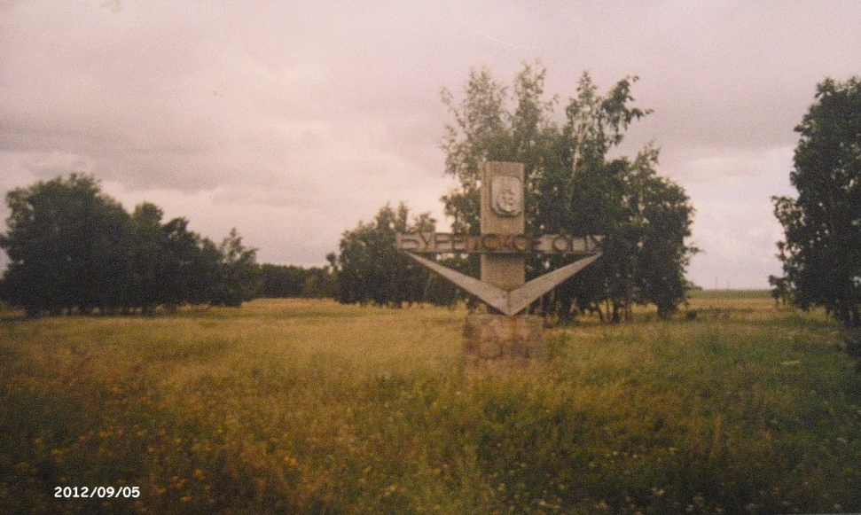
Стелла

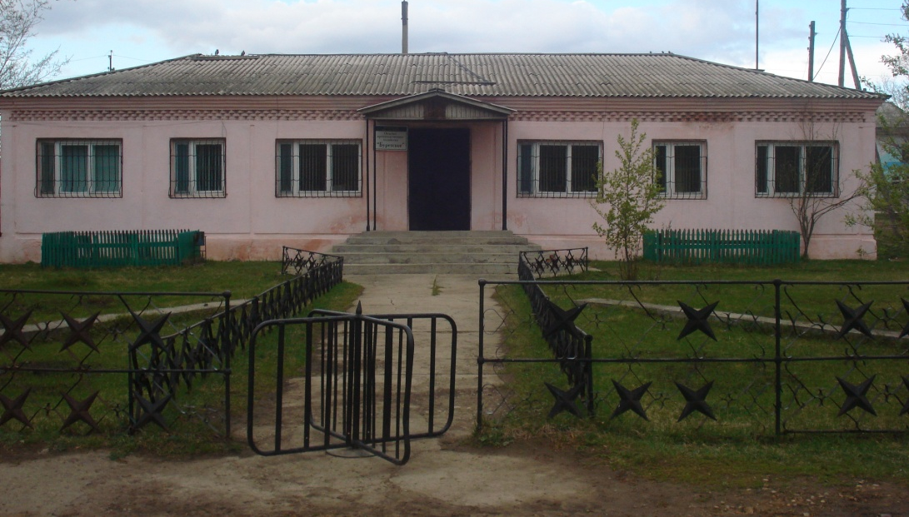
Контора ОПХ «Буретское»

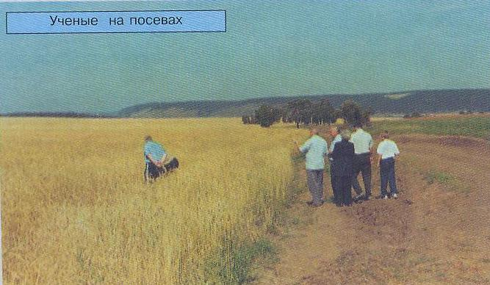

Приложение 2

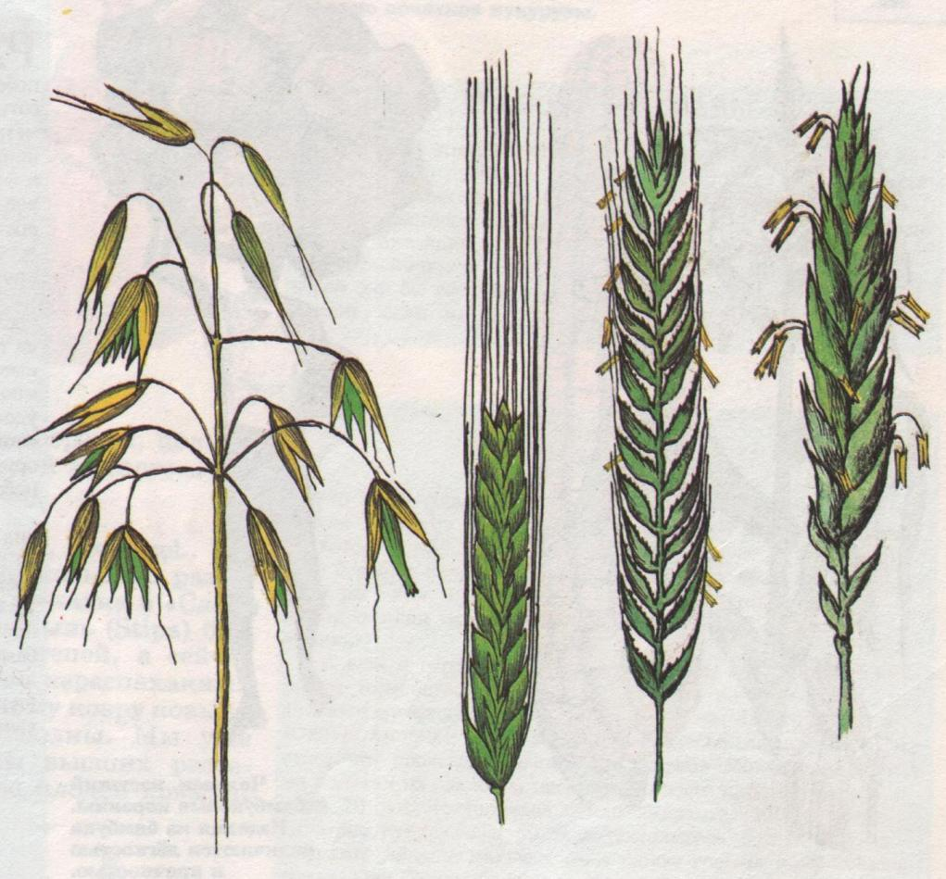
Зерновые культуры

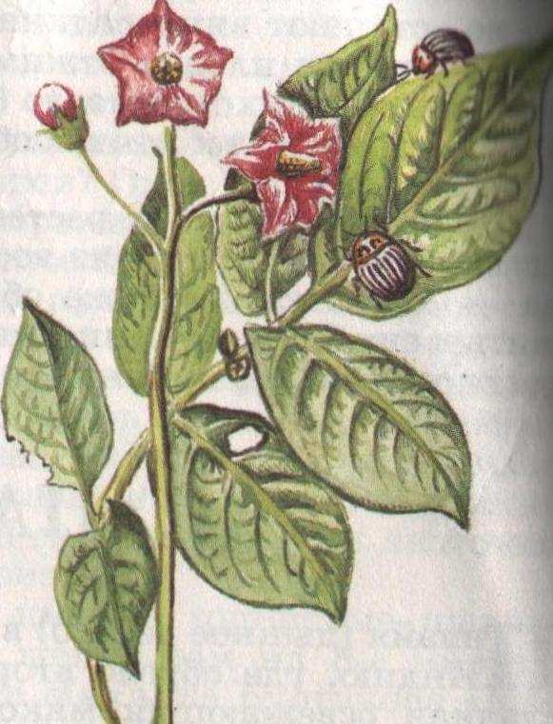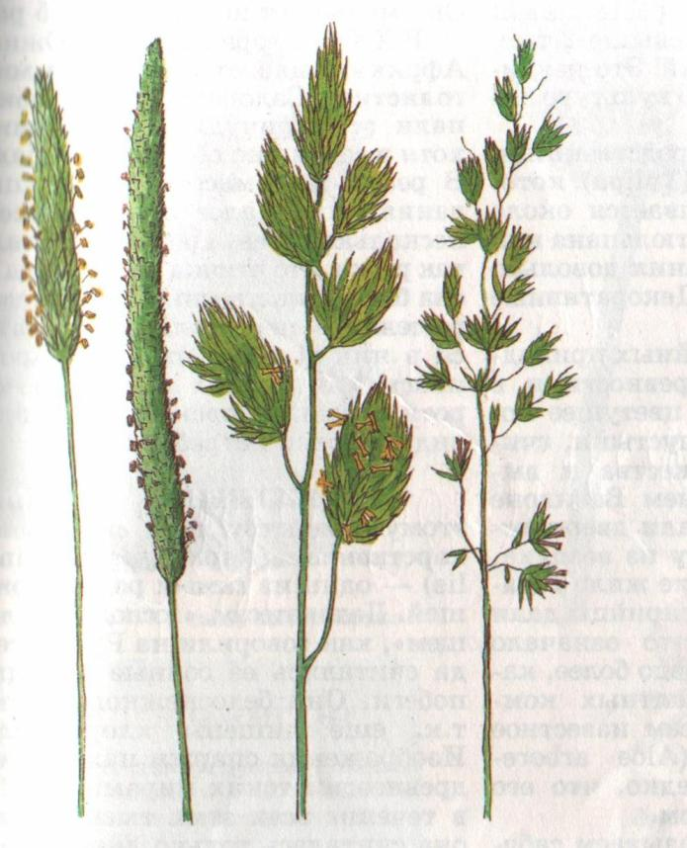

Картофель Кормовые травы

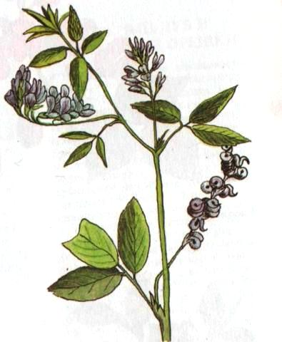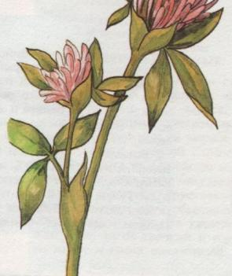

Люцерна Экспарцет

Приложение 3
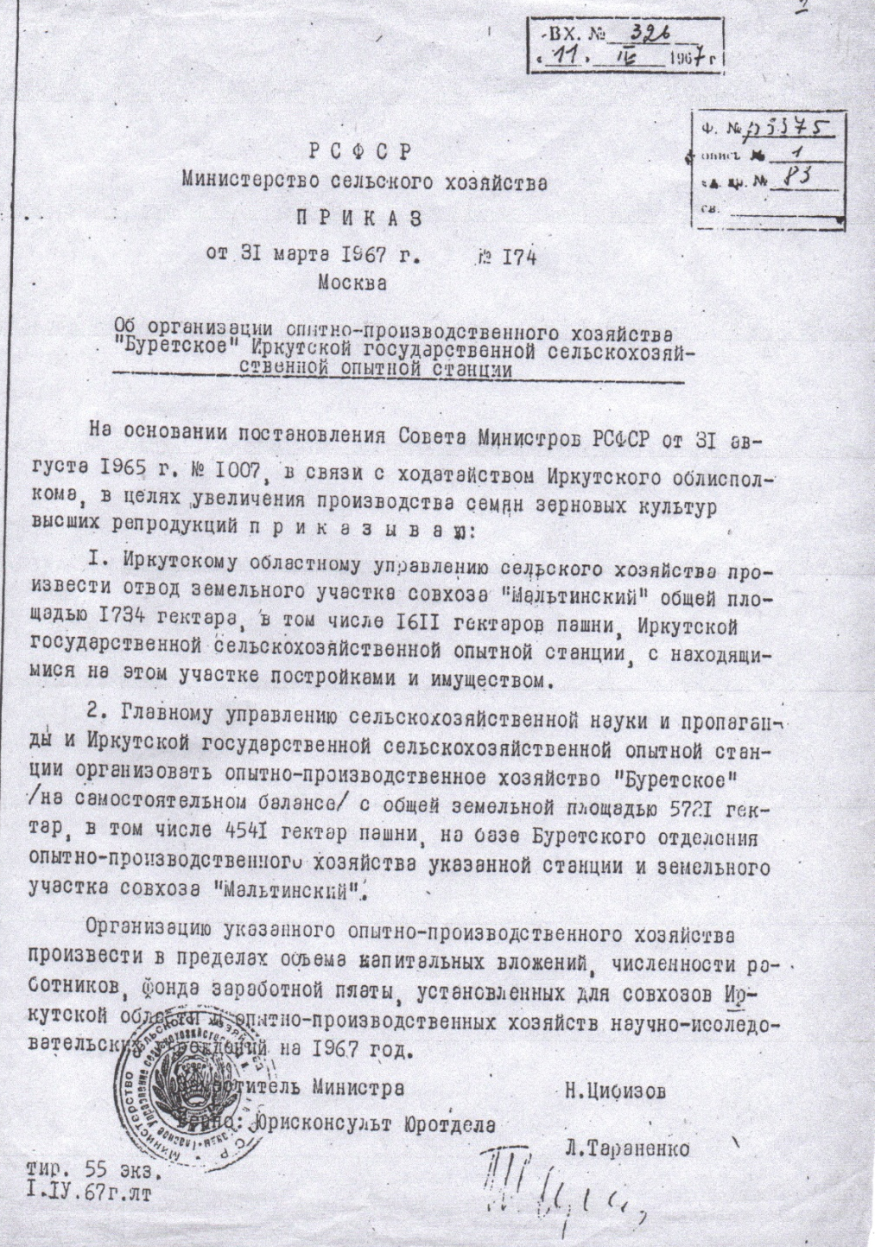

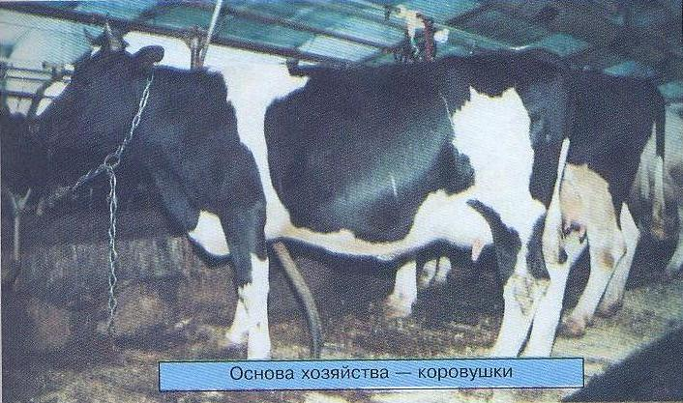
Приказ об образовании ОПХ «Буретское»

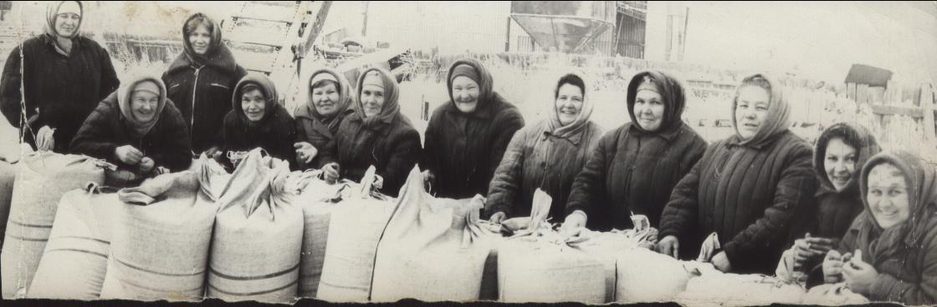
Женщины-труженицы на зерноскладе (заполняют мешки зерном)

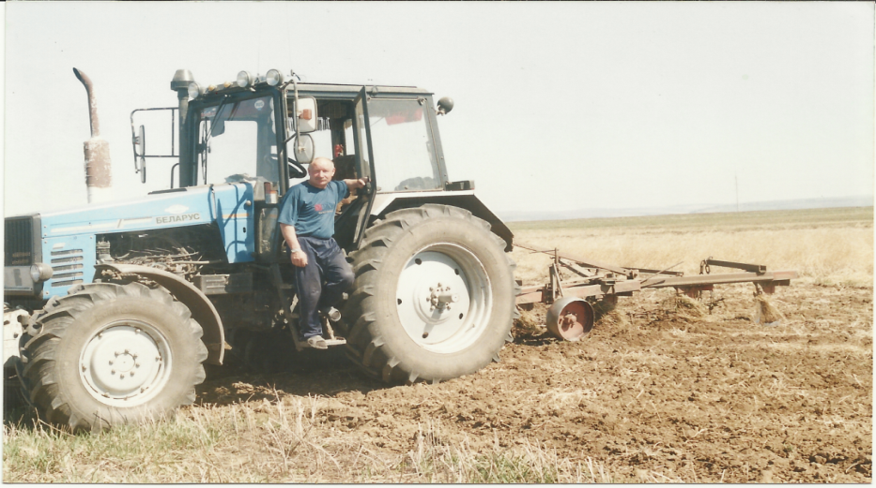
Воробьев Николай Иванович – передовик производсьва

